《计算机网络原理》第三节课官方笔记

目录：

教材结构图

本章知识点

配套练习题

目录一：教材结构图

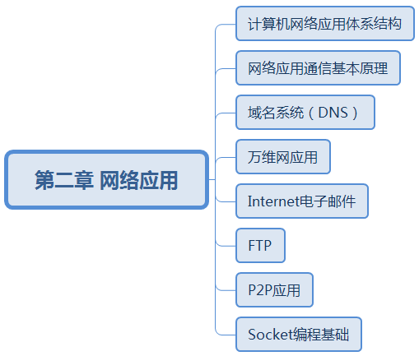

本章知识点

**【第一节】 计算机网络体系结构**

**【知识点 1】：**客户/服务器(C/S)结构网络应用

1、客户/服务器(C/S)结构是最典型、最基本的网络应用。www 应用，文件传输，电子邮件等。

2、特点:客户不客户之间不直接通信;客户主动发起，服务器被动接受;服务器为了能被动接受通信，必须先运行，做好通信准备。

**【知识点2】P2P结构网络应用**

1、P2P (Peer to Peer)：通信双方没有传统意义上的客户服务器之分，‘地位’对等，通信双方都具备客户与服务器的特征。

**【知识点3】混合结构网络应用将C/S应用和P2P应用相结合。**

**【知识点4】网络应用的基本通信过程**

一、网络应用的基本通信过程就是运行在不同主机上的应用进程间以C/S方式进行的通信。

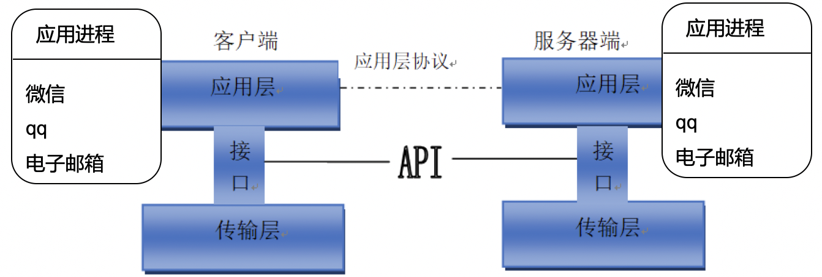

1、典型的网络应用编程接口是套接字（Socket）。

2、对于一个传输层协议，需要为其接口的每个套接字分配特定的编号，标识该套接字，该编号称为端口号。

**第二节 域名系统**

**【知识点1】域名系统（DNS）**

一、域名系统

域名系统将域名映射为IP地址。实现映射的过程，称为域名解析。

二、域名解析的原理：为了实现域名解析，域名系统会建立分布式数据库，存储域名与IP地址的映射关系数据。

**【知识点2】层次化域名空间**

一、域名的命名方式：层次树状结构命名方式。每个域名由不同级别的域名构成，各个层级域名之间用点分隔。

例如：

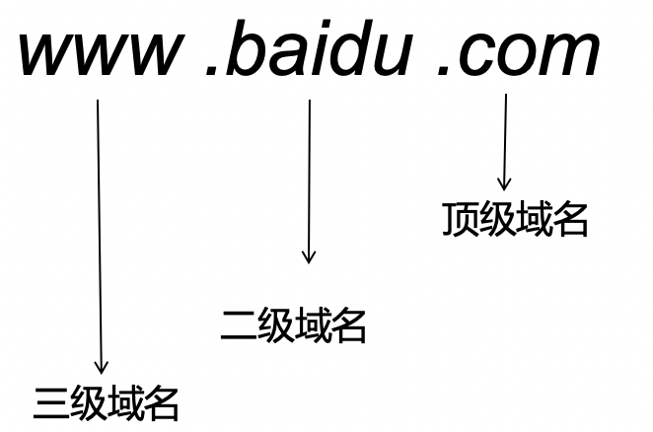

二、顶级域名分类：

1、国家顶级域名：cn,us,uk。

2、通用顶级域名：com,org,gov。

3、基础结构域名：只有一个，arpa。

**【知识点3】域名服务器**

一、根据其主要保存的域名信息以及在域名解析过程的作用，可以分为根域名服务器、顶级域名服务器、权威域名服务器、中间域名服务器。

**1、根域名服务器：**根域名服务器是最重要的服务器，全球有13个，保存所有顶级域名服务器的域名和IP地址。

**2、顶级域名服务器：**负责管理在该顶级域名服务器注册的所有二级域名。

**3、权威域名服务器：**负责一个区的域名服务器，保存该区中的所有主机域名和IP地址。

**4、中间域名服务器：**不是以上三种的域名服务器。

**5、本地域名服务器：**是主机进行域名查询时首先被查询的域名服务器。

**【知识点4】域名解析**

一、递归解析：代替查询主机或其他域名服务器，进行进一步的域名查询，并将

最终解析结果发送给查询主机或服务器。

二、迭代解析：不会代替查询主机或其他域名服务器，进行进一步的域名查询， 只是将下一步要查询的服务器告知查询主机或服务器。

**第四节 万维网应用**

**【知识点1】万维网应用结构**

一、万维网应用主要包括浏览器、web服务器、HTTP协议。

1、Web服务器： Web应用的服务器软件，存储并管理供用户请求浏览的Web页面(Web文档)。  
2、浏览器：Web应用客户端软件，即Web应用的客户代理。

3、超文本传输协议(HTTP)：客户和服务器间的交互基于应用层的协议HTTP。

二、2、URL：统一资源定位符

1、URL地址主要两个部分组成：存放对象的**主机域名（或IP地址）**和**对象的路径名称**。

例： http://www.abc.edu.cn/cs/index.html

2、URL的寻址方式确保万维网上的每个Web页面或对象都有一个唯一的标识符

**【知识点2】HTTP概述**

一、HTTP（HyperText Transfer Protocol）是Web应用的应用层协议，定义浏览器如何向Web服务器发送请求以及Web服务器如何向浏览器进行响应。

目前主要使用的HTTP/1.0和HTTP/1.1，尤其以HTTP/1.1为主流。

二、浏览器在向服务器发送请求之前，首先需要建立TCP连接，然后才能发送HTTP请求报文，并接收HTTP响应报文。

1、根据HTTP使用TCP连接的策略不同，可以分为非持久连接的HTTP和持久连接的HTTP。

**2、非持久连接：**指HTTP客户与HTTP服务器建立TCP连接后，通过该连接发送HTTP请求报文，接收HTTP响应报文，然后断开连接。

**3、并行连接：**通过建立多条并行TCP连接，并行发送HTTP请求和并行接收HTTP响应。

**4、持久连接：**客户在请求了Web页后，继续传输引用的图像文件，这些图像文件多数情况下位于与Web页所在的服务器相同的服务器(站点局部性特点)。在这 种情况下，可以不断开已建立的TCP连接，继续利用连接请求传输图像。

根据使用持久连接传输多个对象的策略不同:非流水方式持久连接和流水方式持久连接。

**非流水方式持久连接：**也称为非管道方式持久连接，客户端在通过持久连接收到前一个响应报文后，才能发出对下一个对象的请求报文。

**流水方式持久连接：**也称为管道方式持久连接，客户端在通过持久连接收到前一个响应报文后，才能发出对下一个对象的请求报文。

三、

1、HTTP/1.0默认的是非持久连接。

2、HTTP/1.1默认使用流水方式持久连接。HTTP/1.1持久连接默认是激活的。 3、HTTP/1.1代理服务器不应该与HTTP/1.0客户端建立持久连接。

**目录三：配套练习题**

1、从体系结构角度，计算机网络应用不包括（C）

A:客户/服务器结构 B:P2P结构 C:拓扑结构 D:混合结构

2、从体系结构角度来看，在计算机网络应用中，（B）的网络应用是最典型的、最基本的网络应用。

A:纯P2P结构 B:客户/服务器结构 C:混合结构 D:拓扑结构

3、典型的网络应用编程接口是（D）

A:端口号 B:TCP C:UDP D:套接字

4、下列顶级域名中哪个不是通用顶级域名（C）

A.com B.org C.cn D.gov

5、超文本传输协议HTTP标识被操作资源的方法是采用（ B ）

A:IP地址 B:URL C:MAC地址 D:域名

6、下列关于域名系统DNS的表述中错误的是（A)

A:DNS是一个集中式数据库系统

B:域名的各分量之间用小数点分隔

C:Internet域名由DNS统一管理

D:域名中的英文字母不区分大小写